О недопущении распространения «Аптечной наркомании», в том числе среди несовершеннолетних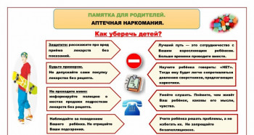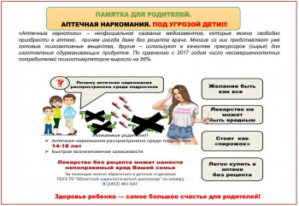

В России все громче заявляет о себе угроза распространения аптечной наркомании. Любители острых ощущений чаще отдают предпочтение медицинским препаратам, содержащим психоактивные вещества. При этом самыми привлекательными местами для наркозависимых становятся аптеки, которые упрощают доступ к дурманящему зелью.
«Аптечные наркотики» - это неофициальное, общеупотребимое название лекарственных препаратов с мощным обезболивающим или седативным эффектом, которые можно купить в аптеке, часто без рецепта, и которые могут быть использованы в немедицинских целях для достижения состояния одурманивания, сходного с наркотическим опьянением.
Аптечные препараты, содержащие в своем составе наркотические или сильнодействующие вещества, обычно употребляют в больших дозах. Такое злоупотребление, как правило, приводит к сильной интоксикации организма, а также к психическим расстройствам, неврозам, неврастении, серьезному истощению организма. «Аптечные наркотики» способны вызывать эффекты привыкания, зависимости и синдрома отмены. Особенно уязвим для разрушающего воздействия аптечных наркотиков детский организм. У несовершеннолетних и привыкание быстрее (обычно уже с первого раза), и последствия более тяжелые. Кроме того, чтобы усилить ощущения в опьянении, подростки постепенно увеличивают количество принимаемого препарата. Нередко это приводит к передозировке. Если в этот момент рядом не окажется взрослых, трагедии не избежать.
Нередко аптеки нарушают правила контроля и отпускают лекарства с психотропным действием без необходимого разрешения. Причина этому одна - медикаментозная наркомания приносит аптечному бизнесу большую прибыль. Для своевременного реагирования при появлении риска привыкания, либо уже сознательное потребление подростками лекарственных препаратов с целью наркотического опьянения родителям и педагогам необходимо обращать внимание на употребление подростками определенных лекарственных препаратов.
Информацию об аптечном учреждении, сбывающем лекарственные препараты несовершеннолетним для использования их с целью получения наркотического опьянения, необходимо направлять в адрес:
- антинаркотической комиссии Красносулинского района по тел. 7 (863-67) 5-23-74 или e-mail: ovsrsulin@mail.ru;
В отношении собственников аптечных учреждений и лиц, незаконно осуществляющих безрецептурный отпуск препаратов, применяются нормы уголовного и административного кодекса.
На территории Красносулинского района зарегистрировано 25 аптечных учреждений. Нарушений законодательства за 2022 года и истекший период 2023 года не выявлено.
В целях информирования жителей района о действующем законодательстве, запрещающем незаконные операции с наркотическими средствами, психотропными и сильнодействующими веществами, об ответственности за преступления, связанные с незаконным оборотом наркотиков, было размещено 14 публикаций о проводимых на территории обслуживания комплекса мероприятий в местных СМИ, а именно: общественно-политической газете «Красносулинский Вестник» и Медиа-холдинге «Красный Бумер».
В целях соблюдения законодательства Российской Федерации «Об обращении лекарственных средств» сотрудниками ОКОН МО МВД России «Красносулинский» была активизирована работа по проведению оперативно-розыскных мероприятий, направленных на выявление, пресечение и раскрытие преступлений, связанных со сбытом сильнодействующих веществ на территории оперативного обслуживания, в том числе в аптечных учреждениях. Регулярно проводятся мероприятия по выявлению фактов безрецептурного отпуска лекарственных препаратов, отпускаемых аптечными учреждениями (организациями) только по рецептам, оформленным в уставном порядке на рецептурных бланках соответствующих учетных форм.
Во всех аптечных учреждениях имеются журналы проверки. Во всех аптеках выданы предостережения «О недопущении фактов совершения административных правонарушений и преступлений». На постоянной основе в рамках проводимых мероприятий поводятся профилактические беседы с работниками аптечных учреждений на предмет недопущения фактов безрецептурного отпуска лекарственных препаратов.

